Правила безопасности при эксплуатации печного отопления.
Уважаемые жители! С наступлением холодного времени года возрастает количество пожаров, причиной которых являются использование неисправных отопительных печей и дымоходов, а также нарушение правил пожарной безопасности при их эксплуатации.
Напоминаем, для сохранения вашего жилища от огня необходимо соблюдать следующие требования пожарной безопасности:
-Заранее подготовьтесь к сезону: проведите ремонт печей, если это необходимо; побелите дымовые трубы и печь; очистите от сажи дымоходы.
-Перед топкой должен быть металлический лист размером 50х70 см.
-Мебель должна находиться не менее, чем в полутора метрах от печи.
-Не следует сушить вещи на печи, располагать топливо, другие горючие вещества и материалы на предтопочном листе.
-Не оставляйте без присмотра топящуюся печь, особенно с открытыми дверцами, а также не поручайте надзор за ними малолетним детям.
-Не используйте для растопки печи горючие жидкости.
-Крайне рискованно топить углём, коксом и газом печи, не предназначенные для этих видов топлива.
-Прекращайте топку печи не менее, чем за 2 часа до сна.
- Золу, шлак заливайте водой и убирайте в специально отведённое место.
Требования правил пожарной безопасности при устройстве печей в жилых домах
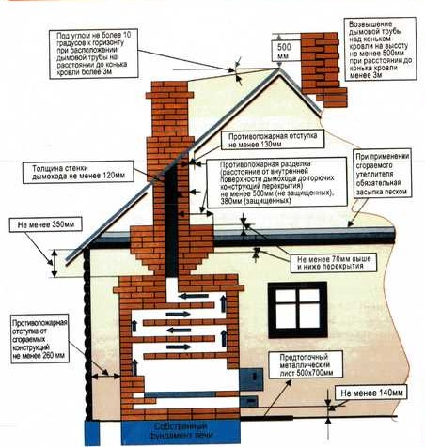
Если произошло возгорание, звоните по телефону 101, 112
ПЧ-311 п.Кетский тел. 8 (39166)21-2-01
Инструктор ПП Козлова В.Н.

